## Консультация старшего воспитателя МДОУ «Детский сад п. Пробуждение» Екатерины ВладимировнаКовалевой

**Воспитание**

**у детей любви к родной природе**

**Формирование у детей ответственного отношения к природе - сложный и длительный процесс. его результатом должно быть не только овладение определёнными знаниями и умениями, а развитие эмоциональной отзывчивости, умения и желания активно защищать, улучшать, облагораживать природную среду.**

**Чтобы ребёнок научился понимать природу, чувствовать ее красоту, читать её язык, беречь её богатство, *нужно прививать ему эти чувства с самого раннего детства* – в тот период, когда интерес к окружающей флоре и фауне особенно велик. Надо стараться пробудить в детях, прежде всего, интерес к природе, учить сравнивать, делать выводы.**

**Человек стал человеком, когда услышал шёпот листьев, песню кузнечика, журчанье весеннего ручья, звон серебряных колокольчиков, жаворонков в бездонном небе, шорох вьюги за окном, ласковый плеск воды и торжественную тишину ночи – услышал и, затаив дыхание, слушает сотни и тысячи лет эту чудесную музыку жизни.**

**Сегодня мы решили поговорить об этом красивом, безграничном и живом мире природы, а самое главное – вместе подумать о том, как можно в семье и в детском саду воспитать у детей чувство любви к этому миру.**

**Детство, самый благоприятный период для развития всех качества личности ребёнка, уйдя в школу, он унесёт в душе ростки добра и зла, которые будут заложены в детстве. Ребёнок расстанется с воспитателями, но при этом навсегда останется с родителями, а вот когда ребёнок вырастет, кого увидят состарившиеся родители рядом с собой: доброго, заботливого или жестокого, равнодушного человека? Так давайте не упустим эту минуту. давайте постараемся вырасти доброго, решительного, трудолюбивого, справедливого человека для нашего общества. Это, прежде всего, зависит от самих родителей. недаром пословица гласит: « Умел дитя родить, умей и научить».**

**С помощью природной среды взрослые имеют возможность всесторонне развивать ребёнка: расширяя его кругозор, показывая взаимосвязи в природе, вовлекая детей в совместную деятельность, давая посильные поручения, побуждать ребёнка к сочувствию, сопереживанию, воспитывая желание помогать делом (полив цветов, посадка лука, протирание листьев и т. д.) у природы человек учиться красоте, чувству меры, добра, справедливости. прежде всего надо сталкивать ребёнка с чудесами живой природы, давать возможность любоваться деревом и кустиком, кошкой и галкой… встреча с природой должна быть для ребёнка праздником, которые мы, взрослые, должны подготовить.**

**сколько бы мы не говорили ребёнку о бережном отношении к природе, мы не достигнем желаемого результата, пока не будем выводить ребёнка на природу, пока сами не будем показывать пример бережного и заботливого отношения к ней.**

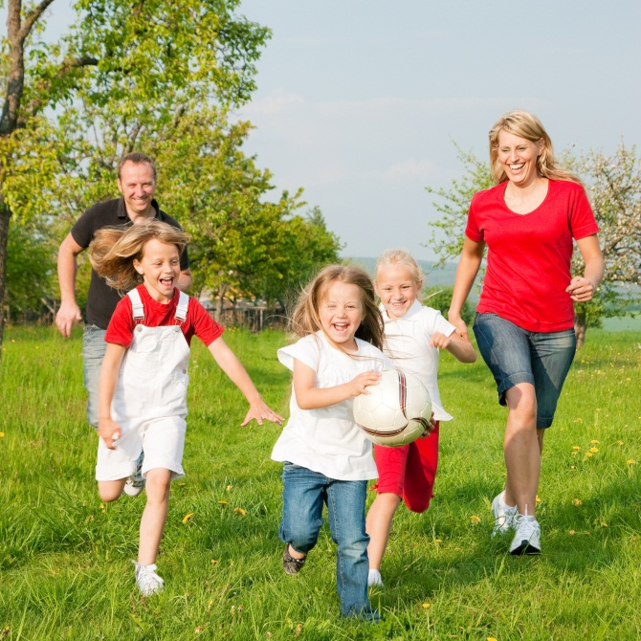

**Что, прежде всего нам поможет?**

* **Это прогулки и разнообразные наблюдения, а в дальнейшем разнообразные походы в лес, на луг, в поле, к речке.**
* **Во время прогулок наблюдайте за происходящем в природе, обогащая детей новыми знаниями, которые являются основой сознательного отношения к ней, а также развивают у них чувства прекрасного.**
* **Мы должны научить детей видеть красоту живого, оценивать её и стремиться в меру своих возможностей к её защите, помогая ей, например, в зимний период подкармливать птиц. весной - развешивая скворечники, осенью - собирать корм для птиц и т. д.**

**Счастье - это быть с природой, видеть её, говорить с ней. мы должны беречь это счастье и научить ему детей.**

**Уважаемые родители!**

**Эти правила уже знакомы детям. но, придя в лес со своим ребёнком, повторите их ещё раз.**

**Правила поведения в природе:**

1. **Умей вести себя в лесу, на прогулке, за городом, в зоопарке: не кричи, не пугай диких животных. они любят добрых детей.**
2. **Не рви цветы, за тобой пройдут сотни людей, им тоже будет приятно видеть цветы.**
3. **Не ломай зря деревья, не делай на них вырезки. от этого они сохнут и погибают.**
4. **Не лови ради забавы бабочек, муравьёв и других животных.**
5. **Не сори в лесу, убирай за собой мусор, стеклянную и пластмассовую посуду. пожар в лесу может возникнуть от брошенной стекляшки. могут погибнуть звери.**

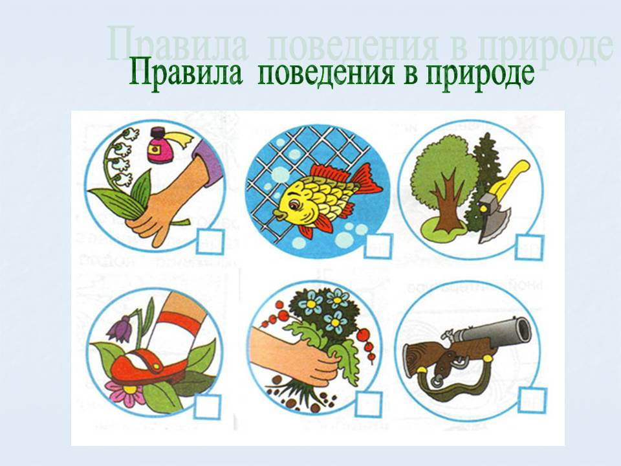

**Совет родителям:**

* **Избегайте скучных нотаций и поучений, ибо это приносит больше вреда, чем пользы.**
* **Лучше вместе с детьми, не давая прямых ответов, обдумать решение: как перейти клеверное поле, как помочь берёзке выжить, поймать ли или нет бабочку для коллекции.**